2º curso / 2º cuatr.  Grado Ing. Inform.  Doble Grado Ing. Inform. y Mat. |  | Arquitectura de Computadores (AC)  Cuaderno de prácticas.  Bloque Práctico 3. Programación paralela III: Interacción con el entorno en OpenMP  Estudiante (nombre y apellidos): Adrián Portillo Sánchez  Grupo de prácticas: A2  Fecha de entrega:  Fecha evaluación en clase:

1. Usar la cláusula num_threads(x) en el ejemplo del seminario if_clause.c, y añadir un parámetro de entrada al programa que fije el valor x que se va a usar en la cláusula. Incorporar en el cuaderno de trabajo de esta práctica volcados de pantalla con ejemplos de ejecución que ilustren la funcionalidad de esta cláusula y explicar por qué lo ilustran.

CÓDIGO FUENTE: if-clauseModificado.c
#include <stdio.h>
#include <stdlib.h>
#include <omp.h>

int main(int argc, char **argv)
{
int i, n=20, x, tid;
int a[n],suma=0,sumalocal;
if(argc < 3) {
fprintf(stderr,"[ERROR]-Falta iteraciones o valor de entrada\n");
exit(-1);
}
n = atoi(argv[1]); if (n>20) n=20;
x = atoi(argv[2]);
for (i=0; i<n; i++) {
a[i] = i;
}

#pragma omp parallel num_threads(x) if(n>4) default(none) \
private(sumalocal,tid) shared(a,suma,n)
{ sumalocal=0;
tid=omp_get_thread_num();
#pragma omp for private(i) schedule(static) nowait
for (i=0; i<n; i++)
{ sumalocal += a[i];
printf(" thread %d suma de a[%d]=%d sumalocal=%d \n",
tid,i,a[i],sumalocal);
}
#pragma omp atomic
suma += sumalocal;
#pragma omp barrier
#pragma omp master
printf("thread master=%d imprime suma=%d\n",tid,suma);
}
}
CAPTURAS DE PANTALLA:
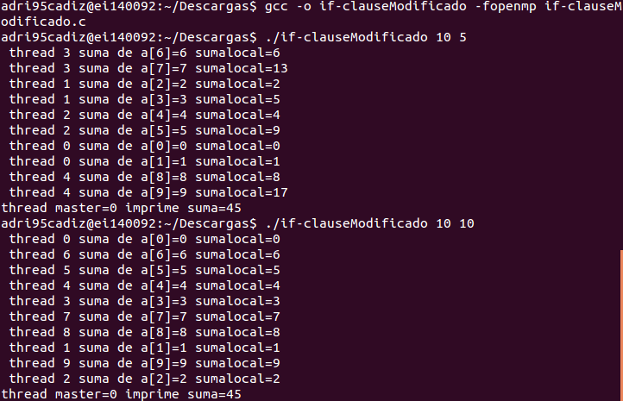
RESPUESTA:
Como se puede ver en la primera ejecución se le pasa el parámetro 5 como X y sólo se generan 5 hebras mientras en la segunda se la pasa 10 y se generan 10 hebras.

Esto explica el comportamiento de omp_set_num_threads(); ya que al pasarle el parámetro 5 ha dicha función la región parallel se ha ejecutado con 5 hebras mientras que al pasarle el parámetro 10 se ejecuta con 10, así que se puede ver que lo que realiza la función es poner la variable NUM_THREADS al número que se le pase y generará tantas hebras como dicho número que se le ha pasado.

2. (a) Rellenar la Tabla 1 (se debe poner en la tabla el id del thread que ejecuta cada iteración) ejecutando los ejemplos del seminario schedule-clause.c, scheduled-clause.c y scheduleg-clause.c con dos threads (0,1) y unas entradas de:
  - iteraciones: 16 (0,…15)
  - chunck= 1, 2 y 4

- Tabla schedule. En la segunda fila, 1, 2 4 representan el tamaño del chunk (consulte seminario)
Iteración | schedule-clause.c |  |  | schedule-claused.c |  |  | schedule-clauseg.c
Iteración | 1 | 2 | 4 | 1 | 2 | 4 | 1 | 2 | 4
0 | 0 | 0 | 0 | 0 | 0 | 0 | 0 | 0 | 0
1 | 0 | 0 | 0 | 0 | 0 | 0 | 0 | 0 | 0
2 | 0 | 0 | 0 | 0 | 0 | 0 | 0 | 0 | 0
3 | 0 | 0 | 0 | 0 | 0 | 0 | 0 | 0 | 0
4 | 0 | 0 | 0 | 0 | 0 | 0 | 0 | 0 | 0
5 | 0 | 0 | 0 | 0 | 0 | 0 | 0 | 0 | 0
6 | 0 | 0 | 0 | 0 | 0 | 0 | 0 | 0 | 0
7 | 0 | 0 | 0 | 0 | 0 | 0 | 0 | 0 | 0
8 | 0 | 0 | 0 | 0 | 0 | 0 | 1 | 1 | 1
9 | 0 | 0 | 0 | 0 | 0 | 0 | 1 | 1 | 1
10 | 1 | 0 | 0 | 0 | 0 | 0 | 1 | 1 | 1
11 | 1 | 0 | 0 | 0 | 0 | 0 | 1 | 1 | 1
12 | 1 | 1 | 1 | 0 | 0 | 1 | 1 | 1 | 1
13 | 1 | 1 | 1 | 0 | 0 | 1 | 1 | 1 | 1
14 | 0 | 1 | 1 | 0 | 1 | 1 | 1 | 1 | 1
15 | 0 | 1 | 1 | 1 | 1 | 1 | 1 | 1 | 1

b) Rellenar otra tabla como la de la figura pero esta vez usando cuatro threads (0,1,2,3).

- Tabla schedule. En la segunda fila, 1, 2 4 representan el tamaño del chunk (consulte seminario)
Iteración | schedule-clause.c |  |  | schedule-claused.c |  |  | schedule-clauseg.c
Iteración | 1 | 2 | 4 | 1 | 2 | 4 | 1 | 2 | 4
0 | 0 | 0 | 0 | 0 | 0 | 0 | 0 | 0 | 0
1 | 1 | 0 | 0 | 0 | 0 | 0 | 0 | 0 | 0
2 | 2 | 1 | 0 | 0 | 0 | 0 | 0 | 0 | 0
3 | 3 | 1 | 0 | 0 | 0 | 0 | 0 | 0 | 0
4 | 0 | 2 | 2 | 0 | 0 | 1 | 0 | 0 | 3
5 | 1 | 2 | 2 | 0 | 0 | 1 | 0 | 0 | 3
6 | 2 | 3 | 2 | 0 | 0 | 1 | 0 | 0 | 3
7 | 3 | 3 | 2 | 0 | 0 | 1 | 2 | 0 | 3
8 | 0 | 0 | 1 | 0 | 0 | 3 | 2 | 3 | 2
9 | 1 | 0 | 1 | 0 | 0 | 3 | 2 | 3 | 2
10 | 2 | 1 | 3 | 0 | 3 | 3 | 2 | 3 | 2
11 | 3 | 1 | 3 | 0 | 3 | 3 | 3 | 2 | 2
12 | 0 | 2 | 3 | 0 | 2 | 2 | 3 | 2 | 1
13 | 1 | 2 | 3 | 1 | 2 | 2 | 1 | 2 | 1
14 | 2 | 3 | 1 | 2 | 1 | 2 | 1 | 1 | 1
15 | 3 | 3 | 1 | 3 | 1 | 2 | 1 | 1 | 1
Escriba en el cuaderno de prácticas las diferencias en el comportamiento de schedule() con static, dynamic y guided.

RESPUESTA:

Con static los chunk se reparten durante la compilación, por lo que cada hebra toma aproximadamente el mismo número de chunks, ya que se reparte de forma equitativa, mientras que en dynamic la asignación se realiza en tiempo de compilación y las hebras se asignan cada vez que se cree un nuevo chunk, aunque aumentar el tamaño de chunk ayudará a que se reparta de forma más equitativa.
Por último, en guided se le da la misma canticdad de trabajo a cada hebra, no de iteraciones y también se realiza el reparto en tiempo de ejecución, por lo que los resultados son variantes, pero suelen serlo menos que con dynamic.

3. Añadir al programa scheduled-clause.c lo necesario para que imprima el valor de las variables de control dyn-var, nthreads-var, thread-limit-var y run-sched-var dentro (debe imprimir sólo un thread) y fuera de la región paralela. Realizar varias ejecuciones usando variables de entorno para modificar estas variables de control antes de la ejecución. Incorporar en su cuaderno de prácticas volcados de pantalla de estas ejecuciones. ¿Se imprimen valores distintos dentro y fuera de la región paralela?

CÓDIGO FUENTE: scheduled-clauseModificado.c
#include <stdio.h>
#include <stdlib.h>

#ifdef _OPENMP
#include <omp.h>
#else
#define omp_get_thread_num() 0
#endif

main(int argc, char **argv) {

int i, n=20,chunk,a[n],suma=0;

omp_sched_t kind;
int modifier;

if(argc < 3) {
fprintf(stderr,"\nFalta iteraciones o chunk \n");
exit(-1);
}

n = atoi(argv[1]); if (n>200) n=200; chunk = atoi(argv[2]);

for (i=0; i<n; i++) a[i] = i;

#pragma omp parallel
{
#pragma opm for firstprivate(suma) \
lastprivate(suma) schedule(dynamic,chunk)
for (i=0; i<n; i++)
{
suma = suma + a[i];
printf(" thread %d suma a[%d]=%d suma=%d \n", omp_get_thread_num(),i,a[i],suma);
}

#pragma omp master
{
printf("dyn-var=%d\n",omp_get_dynamic());
printf("nthreads-var=%d\n",omp_get_max_threads());
printf("thread-limit-var=%d\n",omp_get_thread_limit());
omp_get_schedule(&kind,&modifier);
printf("run-sched-var=%d,%d\n",kind,modifier);
}
}

printf("Fuera de 'parallel for' suma=%d\n",suma);
printf("dyn-var=%d\n",omp_get_dynamic());
printf("nthreads-var=%d\n",omp_get_max_threads());
printf("thread-limit-var=%d\n",omp_get_thread_limit());
omp_get_schedule(&kind,&modifier);
printf("run-sched-var=%d,%d\n",kind,modifier);
}
CAPTURAS DE PANTALLA:
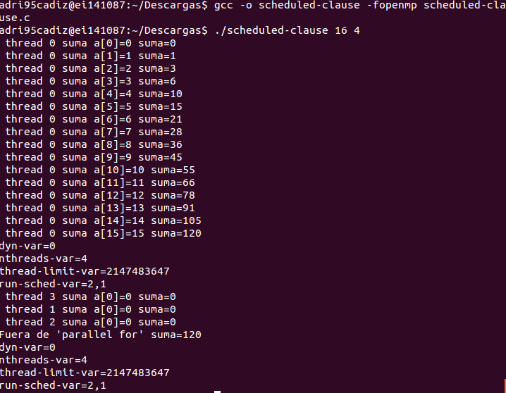
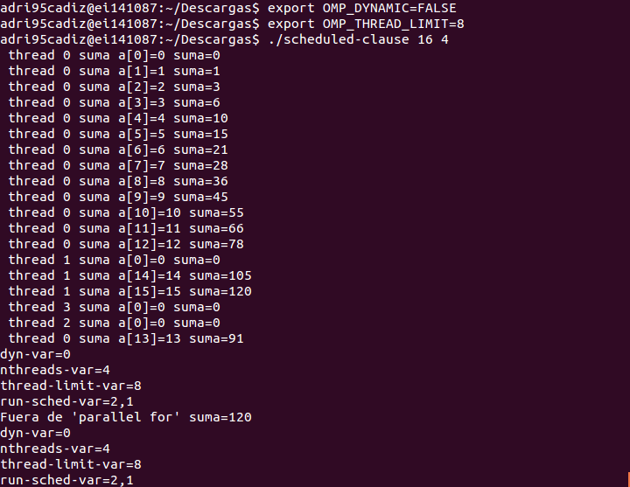
RESPUESTA:
Los valores fuera y dentro de la región paralela son los mismos..
4. Usar en el ejemplo anterior las funciones omp_get_num_threads(), omp_get_num_procs() y omp_in_parallel() dentro y fuera de la región paralela. Imprimir los valores que obtienen estas funciones dentro (lo debe imprimir sólo uno de los threads) y fuera de la región paralela. Incorporar en su cuaderno de prácticas volcados de pantalla con los resultados de ejecución obtenidos. Indicar en qué funciones se obtienen valores distintos dentro y fuera de la región paralela.

CÓDIGO FUENTE: scheduled-clauseModificado4.c
#include <stdio.h>
#include <stdlib.h>
#ifdef _OPENMP
#include <omp.h>
#else
#define omp_get_thread_num() 0
#endif

main(int argc, char **argv) {
int i, n=20,chunk,a[n],suma=0;
omp_sched_t kind;
int modifier;

if(argc < 3) {
fprintf(stderr,"\nFalta iteraciones o chunk \n");
exit(-1);
}
n = atoi(argv[1]); if (n>200) n=200; chunk = atoi(argv[2]);

for (i=0; i<n; i++) a[i] = i;

#pragma omp parallel
{
#pragma opm for firstprivate(suma) \
lastprivate(suma) schedule(dynamic,chunk)
for (i=0; i<n; i++)
{
suma = suma + a[i];
printf(" thread %d suma a[%d]=%d suma=%d \n", omp_get_thread_num(),i,a[i],suma);
}

#pragma omp master
{
printf("num_threads=%d\n",omp_get_num_threads());
printf("num_procs=%d\n",omp_get_num_procs());
printf("in_parallel=%d\n",omp_in_parallel());
}

}

printf("Fuera de 'parallel for' suma=%d\n",suma);

printf("num_threads=%d\n",omp_get_num_threads());
printf("num_procs=%d\n",omp_get_num_procs());
printf("in_parallel=%d\n",omp_in_parallel());
}

CAPTURAS DE PANTALLA:

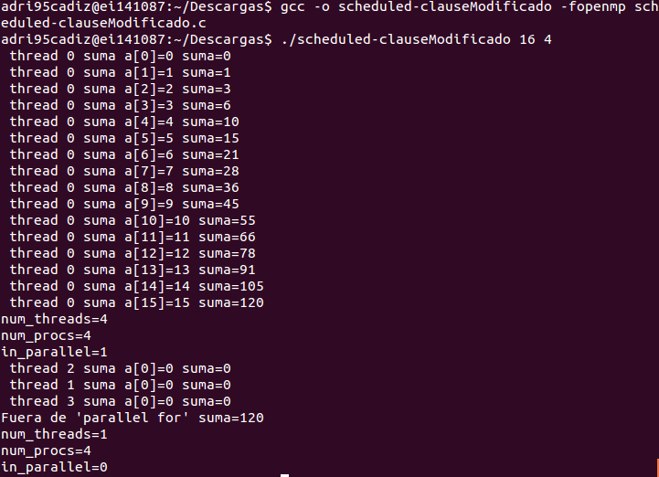
RESPUESTA:

Se obtienen valores distintos en num_threads ya que en una región no paralela nunca hay más de una hebra y en in_parallel ya que devuelve si está en una región paralela o no entonces en región paralela valdrá 1 y fuera valdrá 0.

5. Añadir al programa scheduled-clause.c lo necesario para modificar las variables de control dyn-var, nthreads-var y run-sched-var y para poder imprimir el valor de estas variables antes y después de dicha modificación. Incorporar en su cuaderno de prácticas volcados de pantalla con los resultados de ejecución obtenidos.

CÓDIGO FUENTE: scheduled-clauseModificado5.c
#include <stdio.h>
#include <stdlib.h>
#ifdef _OPENMP
#include <omp.h>
#else
#define omp_get_thread_num() 0
#endif

main(int argc, char **argv) {
int i, n=20,chunk,a[n],suma=0;
omp_sched_t kind;
int modifier;

if(argc < 3) {
fprintf(stderr,"\nFalta iteraciones o chunk \n");
exit(-1);
}
n = atoi(argv[1]); if (n>200) n=200; chunk = atoi(argv[2]);

for (i=0; i<n; i++) a[i] = i;

printf("dyn-var=%d\n",omp_get_dynamic());
printf("nthreads-var=%d\n",omp_get_max_threads());
omp_get_schedule(&kind,&modifier);
printf("run-sched-var=%d,%d\n",kind,modifier);

omp_set_dynamic(true);
omp_set_num_threads(8);
omp_set_schedule("dynamic", 4);

printf("dyn-var=%d\n",omp_get_dynamic());
printf("nthreads-var=%d\n",omp_get_max_threads());
omp_get_schedule(&kind,&modifier);
printf("run-sched-var=%d,%d\n",kind,modifier);

#pragma omp parallel
{
#pragma opm for firstprivate(suma) \
lastprivate(suma) schedule(dynamic,chunk)
for (i=0; i<n; i++)
{
suma = suma + a[i];
printf(" thread %d suma a[%d]=%d suma=%d \n", omp_get_thread_num(),i,a[i],suma);
}

printf("Fuera de 'parallel for' suma=%d\n",suma);

}

CAPTURAS DE PANTALLA:
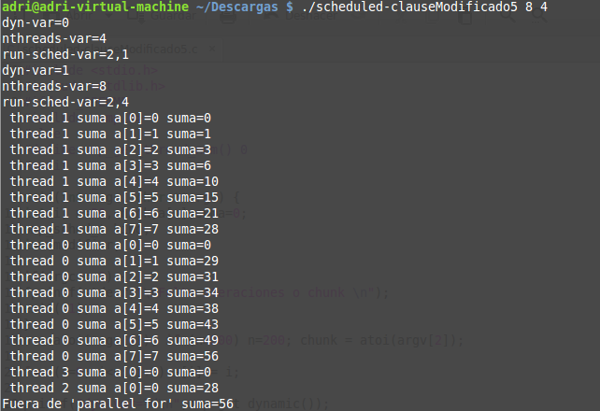
6. Implementar un programa secuencial en C que multiplique una matriz triangular por un vector.
NOTAS: (1) el número de filas/columnas debe ser un argumento de entrada; (2) se debe inicializar las matrices antes del cálculo; (3) se debe imprimir siempre la primera y última componente del resultado antes de que termine el programa.

CÓDIGO FUENTE: pmtv-secuencial.c
#include <stdio.h>
#include <stdlib.h>
#include <time.h>
#define MAX 11000
int main(int argc, char **argv){
int i, j;
int filas_columnas;
int suma;
suma = 0;
int *vector;
int **matriz;
int *resultado;
if (argc < 2){
printf("Falta el número de componentes\n");
return(-1);
}
filas_columnas = atoi(argv[1]);
if (filas_columnas > MAX){
printf("Tamaño de la matriz demasiado grande. Superar %d provoca fallos\n",MAX);
return(-1);
}
vector = (int *)malloc(filas_columnas * sizeof(int));
resultado = (int *)malloc(filas_columnas * sizeof(int));
matriz = (int **)malloc(filas_columnas * sizeof(int *));
for (i=0; i<filas_columnas; i++){
matriz[i] = (int *)malloc(filas_columnas * sizeof(int));
}
for (j=0; j<filas_columnas; j++){
for (i=0; i<filas_columnas;i++){
if (j>i)
matriz[j][i] = 0;
else
matriz[j][i] = j*i;
}
vector[j] = i;
}
for (i=0; i<filas_columnas; i++){
suma=0;
for (j=0; j<filas_columnas; j++){
suma+=(matriz[j][i]*vector[i]);
}
resultado[i] = suma;
}
printf ("Componente(0,0) del resultado del producto: matriz triangular por vector = %d\n",resultado[0]);
printf ("Componente(N-1,N-1) del resultado del producto: matriz triangular por vector = %d\n",resultado[filas_columnas-1]);
free(matriz);
free(resultado);
free(vector);
return 0;
}
CAPTURAS DE PANTALLA:
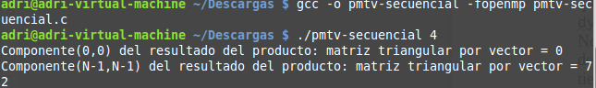
7. Implementar en paralelo la multiplicación de una matriz triangular por un vector a partir del código secuencial realizado para el ejercicio anterior utilizando la directiva for de OpenMP. Dibujar en el cuaderno de prácticas la descomposición de dominio utilizada (Lección 4/Tema 2) en el código paralelo implementado para asignar tareas a los threads (Lección 5/Tema 2). Añadir lo necesario para que el usuario pueda fijar la planificación de tareas usando la variable de entorno OMP_SCHEDULE. Obtener en atcgrid los tiempos de ejecución del código paralelo que multiplica una matriz triangular por un vector con las alternativas de planificación static, dynamic y guided para chunk de 2, 64, 128, 1024 y el chunk por defecto para la alternativa. No use vectores mayores de 32768 componentes ni menores de 4096 componentes. El número de threads en las ejecuciones debe coincidir con el número de cores. Rellenar la Tabla 3 con los tiempos obtenidos, ponga en la tabla el número de threads que utilizan las ejecuciones. Representar el tiempo para static, dynamic y guided en función del tamaño del chunk en una gráfica. Rellenar la tabla y realizar la gráfica también para el PC local. ¿Qué alternativa ofrece mejores prestaciones? Razone por qué.

CÓDIGO FUENTE: pmtv-OpenMP.c
#include <stdio.h>
#include <stdlib.h>
#include <time.h>
#include <omp.h>
#define MAX 11000
int main(int argc, char **argv){
int i, j;
int filas_columnas;
double tiempo;
int suma;
suma = 0;
int *vector;
int **matriz;
int *resultado;
int chunk;
if (argc < 2){
printf("Falta chunk y número de componentes\n");
return(-1);
}
if(argc < 3)
{
printf("Falta chunk\n");
return(-1);
}
chunk = atoi(argv[2]);
filas_columnas = atoi(argv[1]);
if (filas_columnas > MAX){
printf("Tamaño demasiado grande. Superar %d produce errores\n",MAX);
return(-1);
}
vector = (int *)malloc(filas_columnas * sizeof(int));
resultado = (int *)malloc(filas_columnas * sizeof(int));
matriz = (int **)malloc(filas_columnas * sizeof(int *));

for (i=0; i<filas_columnas; i++){
matriz[i] = (int *)malloc(filas_columnas * sizeof(int));
}
for (j=0; j<filas_columnas; j++){
for (i=0; i<filas_columnas;i++){
if (j>i)
matriz[j][i] = 0;
else
matriz[j][i] = j*i;
}
vector[j] = i;
}
tiempo = omp_get_wtime();
#pragma omp parallel for private(suma) schedule(guided,chunk)
for (i=0; i<filas_columnas; i++){
suma=0;
for (j=0; j<filas_columnas; j++){
suma+=(matriz[j][i]*vector[i]);
}
resultado[i] = suma;
}
tiempo = omp_get_wtime() - tiempo;
printf ("El tiempo de ejecucion es: %f\n", tiempo);
printf ("Componente(0,0) del resultado del producto: matriz triangular por vector = %d \n",resultado[0]);
printf ("Componente(N-1,N-1) del resultado del producto: matriz triangular por vector = %d \n",resultado[filas_columnas-1]);
free(matriz);
free(resultado);
free(vector);
return 0;
}

CAPTURAS DE PANTALLA:
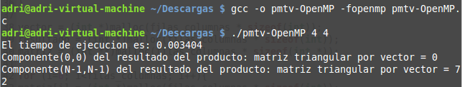

TABLA RESULTADOS Y GRÁFICA ATCGRID

- Tiempos de ejecución de la versión secuencial de la suma de vectores y de las dos versiones paralelas
Chunk | Static 12 threads | Dynamic 12 threads | Guided 12 threads
por defecto | 0.002940 | 0.001243 | 0.000569
2 | 0.002869 | 0.009094 | 0.000423
32 | 0.008987 | 0.002987 | 0.000336
64 | 0.006750 | 0.001109 | 0.000375
1024 | 0.049586 | 0.049583 | 0.059687

TABLA RESULTADOS Y GRÁFICA PC LOCAL

- Tiempos de ejecución de la versión secuencial de la suma de vectores y de las dos versiones paralelas
Chunk | Static 12 threads | Dynamic 12 threads | Guided 12 threads
por defecto | 0.006550 | 0.002587 | 0.001168
2 | 0.005302 | 0.011447 | 0.000500
32 | 0.012856 | 0.003903 | 0.000436
64 | 0.009597 | 0.002026 | 0.000445
1024 | 0.064957 | 0.062842 | 0.072979

8. Implementar un programa secuencial en C que calcule la multiplicación de matrices cuadradas, B y C:

NOTAS: (1) el número de filas/columnas debe ser un argumento de entrada; (2) se deben inicializar las matrices antes del cálculo; (3) se debe imprimir siempre las componentes (0,0) y (N-1, N-1) del resultado antes de que termine el programa.

CÓDIGO FUENTE: pmm-secuencial.c
#include <stdio.h>
#include <stdlib.h>
#include <time.h>
#define MAX 4096
int main(int argc, char **argv){
int i, j, k;
int dimension_matrices;
int suma;
suma = 0;
int **matrizB;
int **matrizC;
int **matrizA;
if (argc < 2){
printf("Falta el número de componentes\n");
return(1);
}
dimension_matrices = atoi(argv[1]);
if (dimension_matrices > MAX){
printf("Tamaño demasiado grande. No superar %d\n\n",MAX);
return(1);
}
matrizB = (int **)malloc(dimension_matrices * sizeof(int*));
matrizC = (int **)malloc(dimension_matrices * sizeof(int*));
matrizA = (int **)malloc(dimension_matrices * sizeof(int*));
for (i=0; i<dimension_matrices; i++){
matrizB[i] = (int *)malloc(dimension_matrices *sizeof(int));
matrizC[i] = (int *)malloc(dimension_matrices *sizeof(int));
matrizA[i] = (int *)malloc(dimension_matrices *sizeof(int));
}
for (j=0; j<dimension_matrices; j++){
for (i=0; i<dimension_matrices; i++){
matrizB[j][i] = j+i;
matrizC[j][i] = j*i;
}
}
for (i=0; i<dimension_matrices; i++){
for(j=0; j<dimension_matrices; j++){
suma = 0;
for (k=0; k<dimension_matrices; k++){
suma += (matrizB[i]
[k]*matrizC[k][j]);
}
matrizA[i][j]=suma;
}
}

printf ("Resultado[0][0] = %d\n",matrizA[0][0]);
printf ("Componente(N-1,N-1) del resultado de la multiplicación de ambas matrices=%d\n",matrizA[dimension_matrices-1][dimension_matrices-1]);

free(matrizA);
free(matrizB);
free(matrizC);
return 0;
}
CAPTURAS DE PANTALLA:
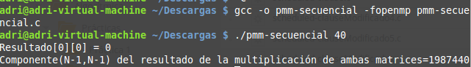

- Implementar en paralelo la multiplicación de matrices cuadradas con OpenMP a partir del código escrito en el ejercicio anterior. Use las directivas, las cláusulas y las funciones de entorno que considere oportunas. Se debe paralelizar también la inicialización de las matrices. Dibuje en su cuaderno de prácticas la descomposición de dominio que ha utilizado en el código paralelo implementado para asignar tareas a los threads (Lección 4/Tema 2,Lección 5/Tema 2).

CÓDIGO FUENTE: pmm-OpenMP.c
#include <stdio.h>
#include <stdlib.h>
#include <time.h>
#define MAX 4096

int main(int argc, char **argv){
int i, j, k;
int dimension_matrices;
int suma;
suma = 0;
int **matrizB;
int **matrizC;
int **matrizA;

if (argc < 2){
printf("Falta el número de componentes\n");
return(1);
}

dimension_matrices = atoi(argv[1]);
if (dimension_matrices > MAX){
printf("Tamaño demasiado grande. No superar %d\n\n",MAX);
return(1);
}

matrizB = (int **)malloc(dimension_matrices * sizeof(int*));
matrizC = (int **)malloc(dimension_matrices * sizeof(int*));
matrizA = (int **)malloc(dimension_matrices * sizeof(int*));

for (i=0; i<dimension_matrices; i++){
matrizB[i] = (int *)malloc(dimension_matrices * sizeof(int));
matrizC[i] = (int *)malloc(dimension_matrices * sizeof(int));
matrizA[i] = (int *)malloc(dimension_matrices * sizeof(int));
}

for (j=0; j<dimension_matrices; j++){
for (i=0; i<dimension_matrices; i++){
matrizB[j][i] = j+i;
matrizC[j][i] = j*i;
}
}

#pragma omp for private(i,j,k) schedule (runtime)
for (i=0; i<dimension_matrices; i++){
for(j=0; j<dimension_matrices; j++){
suma = 0;
for (k=0; k<dimension_matrices; k++){
suma += (matrizB[i][k]*matrizC[k][j]);
}
matrizA[i][j]=suma;
}
}

printf ("Resultado[0][0] = %d\n",matrizA[0][0]);
printf ("Resultado[N-1][N-1] = %d\n",matrizA[dimension_matrices-1][dimension_matrices-1]);

free(matrizA);
free(matrizB);
free(matrizC);
return 0;
}
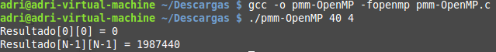
CAPTURAS DE PANTALLA:

